АДМИНИСТРАЦИЯ
ЗДВИНСКОГО РАЙОНА НОВОСИБИРСКОЙ ОБЛАСТИ

ПОСТАНОВЛЕНИЕ

от 24.08.2021 № 243-па

О выдаче разрешения на использование земельных участков

В соответствии со статьями 39.33, 39.34, 39.35 Земельного Кодекса Российской Федерации, постановлением Правительства Российской Федерации от 27.11.2014 № 1244 «Об утверждении правил выдачи разрешения на использование земель или земельного участка, находящихся в государственной или муниципальной собственности», на основании заявления акционерного общества по строительству, ремонту и содержанию автомобильных дорог и инженерных сооружений «Новосибирскавтодор», администрация Здвинского района Новосибирской области
п о с т а н о в л я е т:

1. Разрешить акционерному обществу по строительству, ремонту и содержанию автомобильных дорог и инженерных сооружений «Новосибирскавтодор», юридический адрес: 630099,город Новосибирск, улица Каменская, 19, использование части земельного участка из кадастрового квартала 54:06:031305, площадью 10000 кв.м., согласно схеме расположения земельных участков на кадастровом плане территории (Приложение), местоположение: Новосибирская область, Здвинский район, село Старогорносталево, для выполнения дорожных работ по объекту: капитальный ремонт а/д «Здвинск – Довольное - 17км а/д «К-09» в Здвинском районе Новосибирской области, в целях строительства временных или вспомогательных сооружений (включая ограждения, бытовки, навесы), складирования строительных и иных материалов, техники для обеспечения строительства, реконструкции линейных объектов федерального, регионального или местного значения.
Период использования земельных участков: с момента выдачи разрешения по 01.10.2022 года.

2. Обязать акционерное общество по строительству, ремонту и содержанию автомобильных дорог и инженерных сооружений «Новосибирскавтодор» при использовании земельных участков обеспечить:
- проведение очистки земельных участков от захламления строительными, промышленными, бытовыми и иными отходами, мусором;
- восстановление нарушенных производственной деятельностью дорог;
- приведение земельных участков, находящихся в государственной собственности, нарушенных в результате использования в состояние, пригодное для использования в соответствии с видом разрешенного использования с выполнением работ по рекультивации такого земельного участка, за 15 дней до окончания сроков использования.

3. Срок разрешения, определенный в пункте 1 настоящего постановления, может быть сокращен по основаниям и в сроки, установленные статьей 39.34 Земельного кодекса Российской Федерации.

4. Контроль за исполнением постановления возложить на заместителя главы администрации района – начальника управления архитектуры, строительства, коммунального и дорожного хозяйства администрации Здвинского района Новосибирской области Жучкова А.П.

Глава Здвинского района
Новосибирской области М.И. Колотов

Шустинская М.Н.
21-408

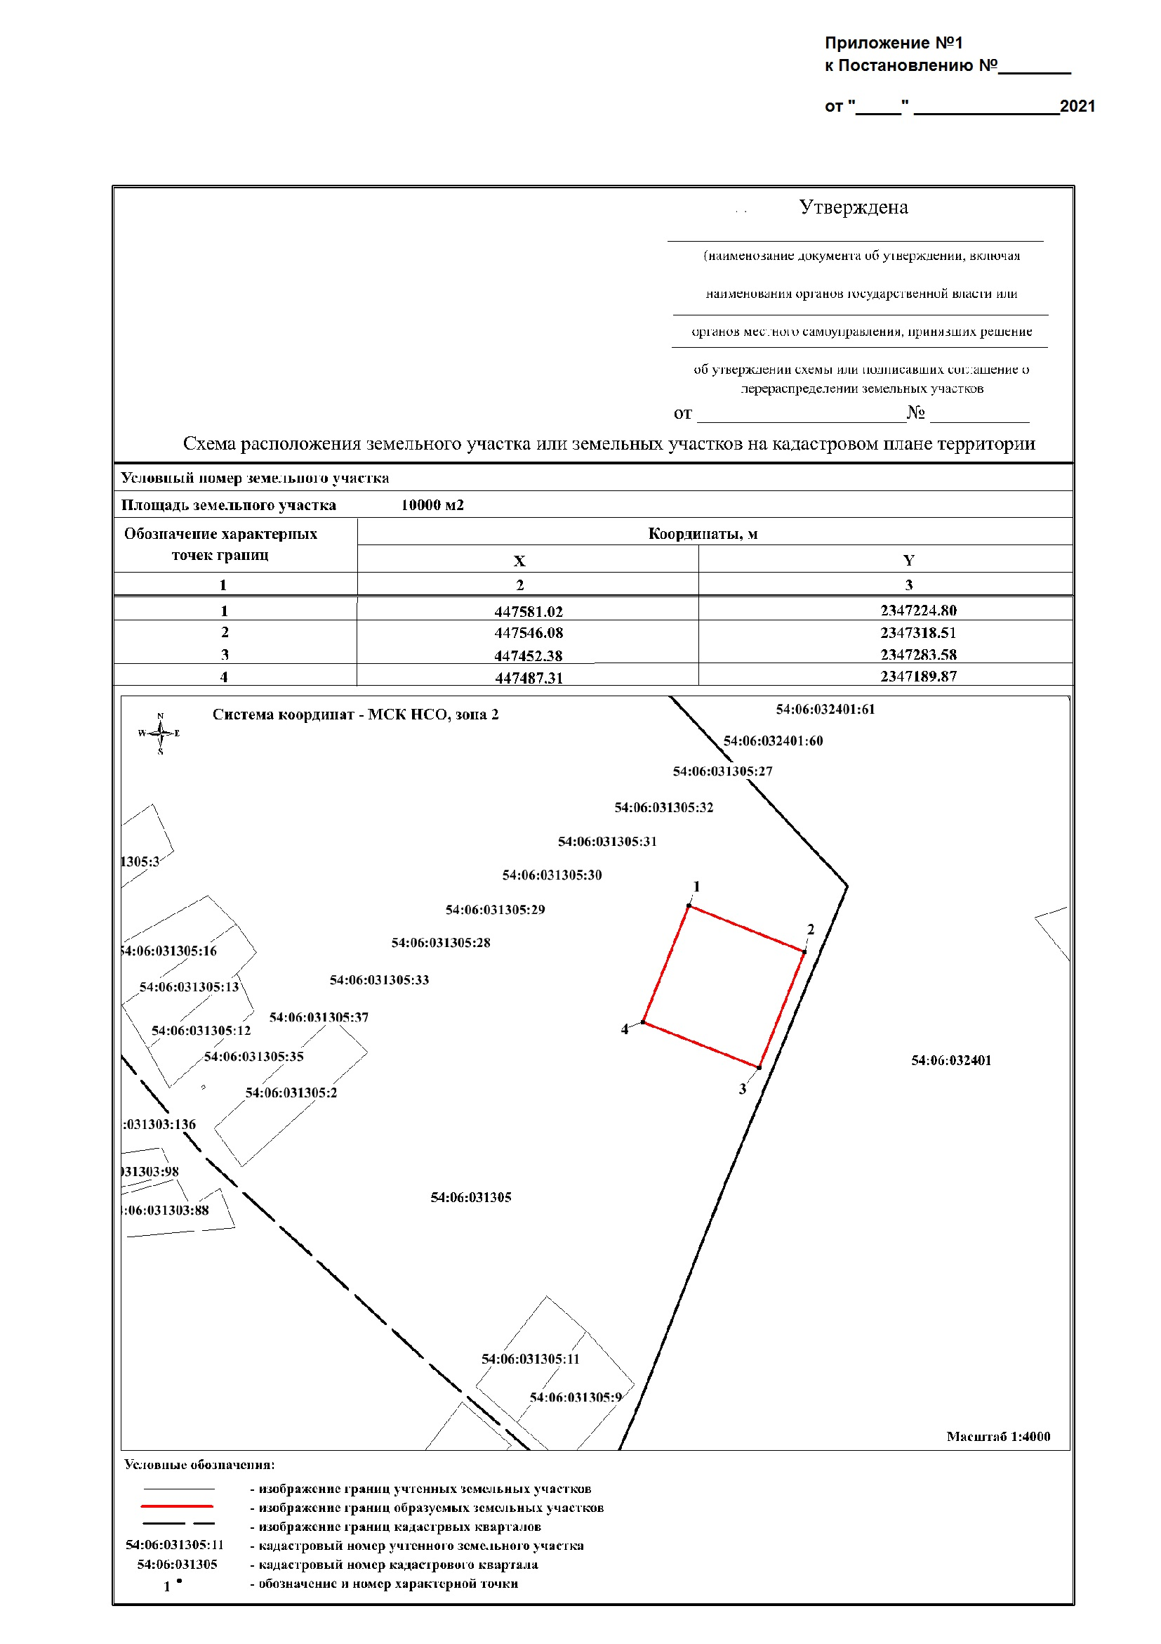
ПРИЛОЖЕНИЕ
к постановлению администрации
Здвинского района
Новосибирской области
от 24.08.2021 № 243-па

